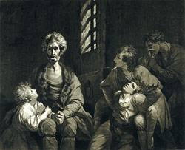
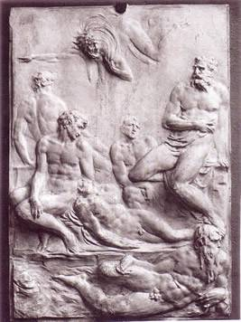

Fig. 74. Joshua Reynolds, El conde Ugolino y sus hijos en el calabozo (1773).
Knole, Kent.
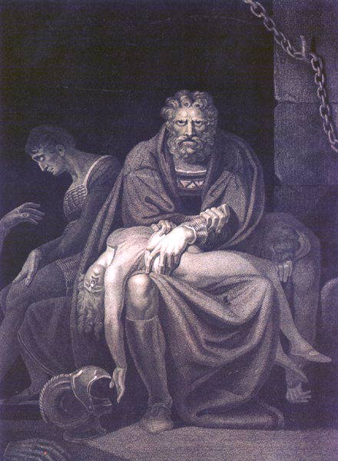
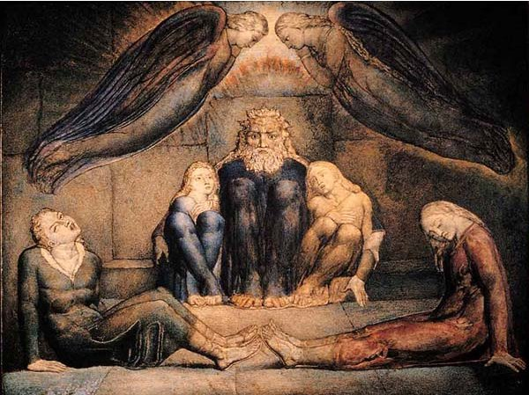
Fig. 75. Pierino Da Vinci, Ugolino y sus hijos. Relieve.
Museo Nazionale del Bargello, Florencia.
Fig. 76. Henry Fuseli, Ugolino y sus hijos en la Torre del Hambre. Grabado de Moses Haughton (1811) según el cuadro de Henry Fuseli (ilocalizable).
Fig. 77. William Blake, El conde Ugolino y sus hijos en prisión (c. 1826).
Tinta, témpera y oro sobre tablero. 32.7x43 cm.
Fitzwilliam Museum Cambridge

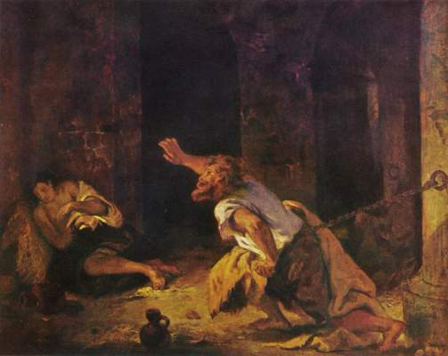

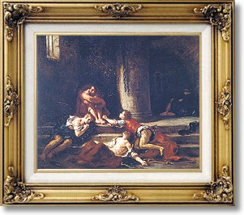
Fig. 79. Eugène Delacroix, Ugolino y sus hijos en la torre. (1860).
Ordrupgaardsamlingen, Charlottenlund-Copenhague.
Fig. 78. Eugène Delacroix, El prisionero de Chillon (1834).
Óleo sobre lienzo. 91 x 74 cm.
Musée du Louvre, Paris

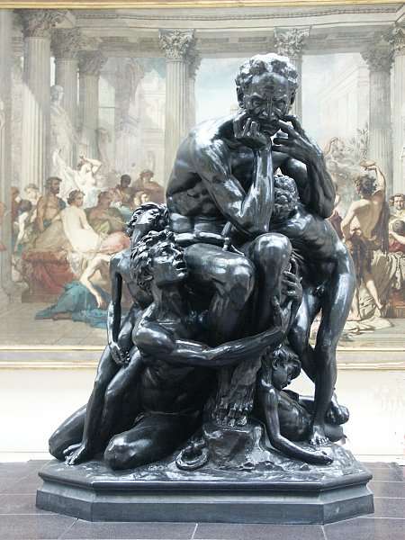

Fig. 80. Jean-Baptiste Carpeaux, Ugolino y sus hijos (c. 1860).
Bronce fundido por Victor Thiébaut.
Musée d’Orsay, París.

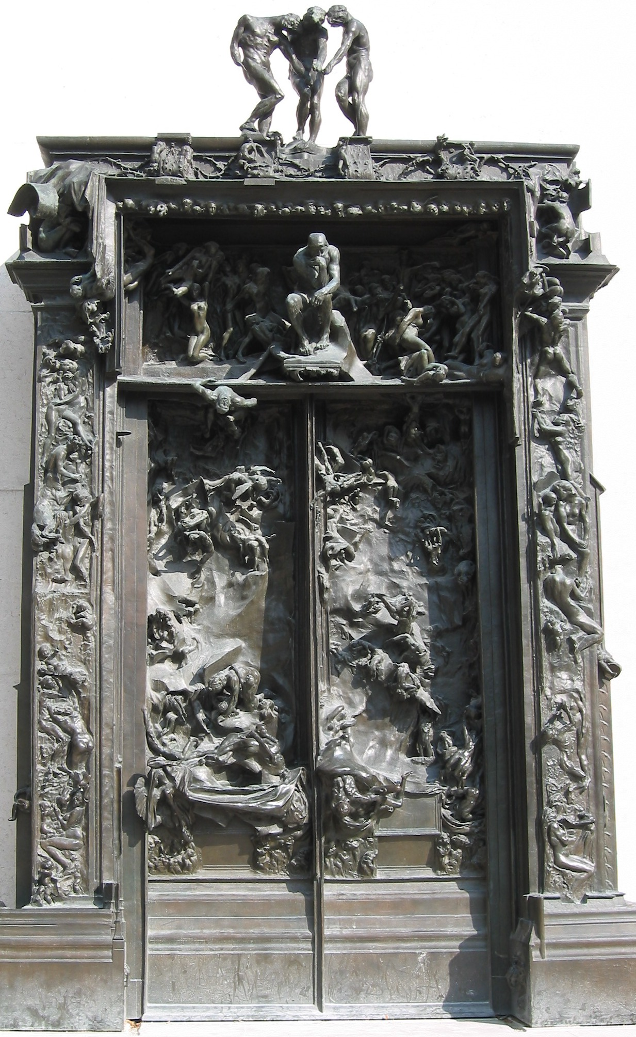

Fig. 81. Auguste Rodin, Las puertas del Infierno (c. 1880-1889).
Bronce. Musée Rodin, París.

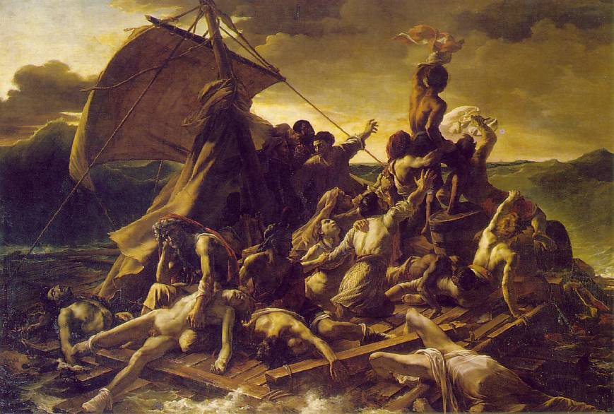

Fig. 82. Théodore Géricault, La balsa de la Medusa (1819).
Óleo sobre lienzo. 491 x 717 cm.
Musée du Louvre, Paris.

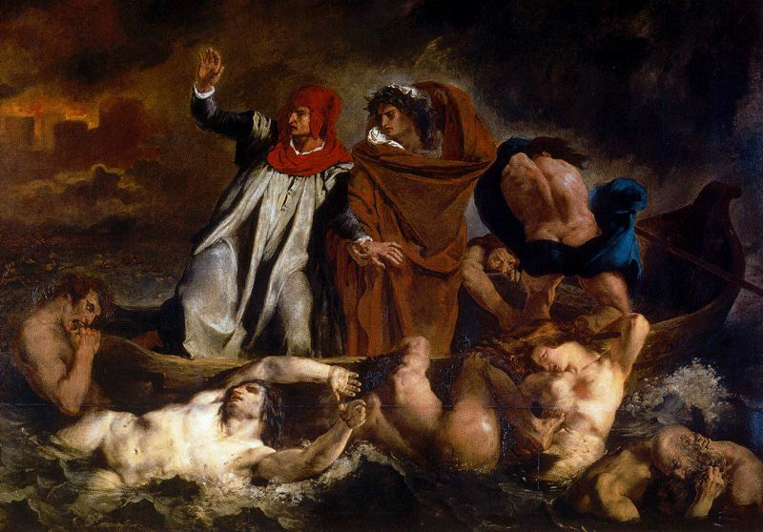

Fig. 83. Eugène Delacroix, La barca de Dante (1822).
Óleo sobre lienzo. 189 x 246 cm.
Musée du Louvre, Paris.

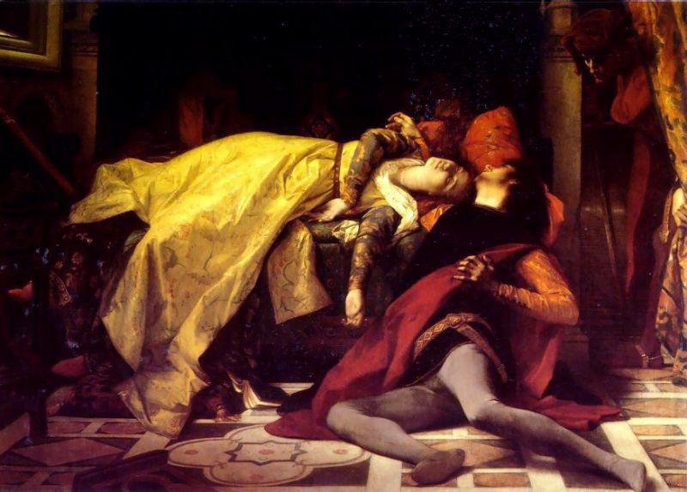

Fig. 84. Alexandre Cabanel, La muerte de Francesca de Rimini y Paolo Malatesta (1870).
Óleo sobre lienzo. 255 x 184 cm.
Musée d'Orsay, París.

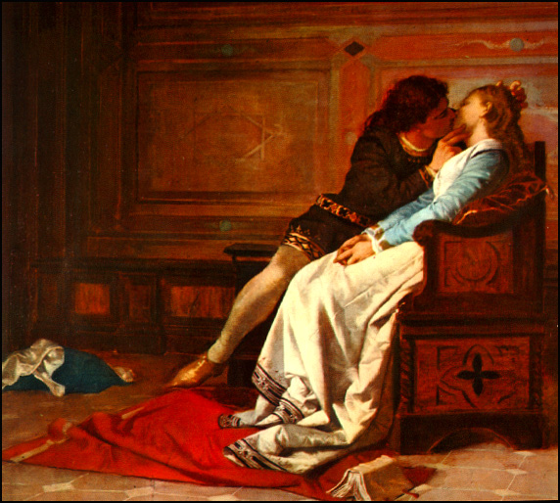
Fig. 85. Amos Cassioli, Paolo y Francesca (1870).
Óleo sobre lienzo. Colección privada.

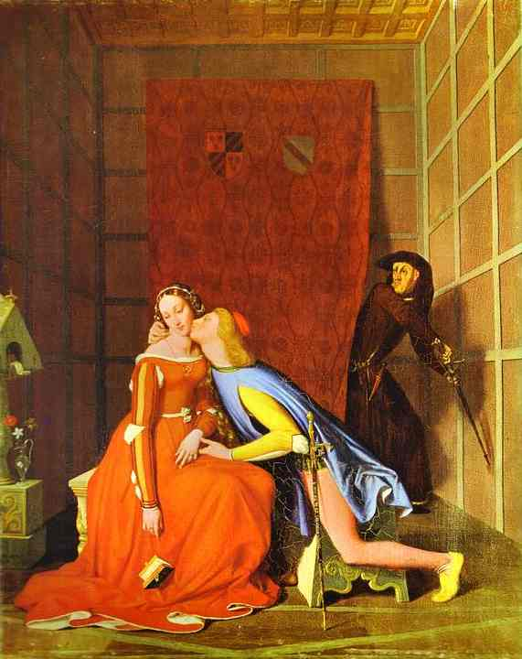
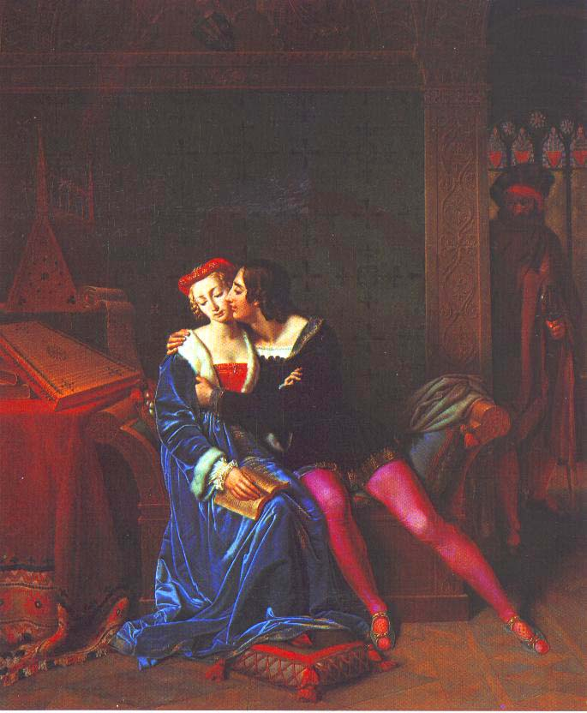

Fig. 87. Marie-Philippe Coupin de la Couperie, El amor funesto de Francesca da Rimini (c. 1812).
Óleo sobre lienzo. 102 x 82 cm. Napoleonmuseum, Salenstein.
Fig. 86. Jean-Auguste-Dominique Ingres, Paolo y Francesca (1819).
Óleo sobre lienzo. 48 x 39 cm.
Musée des Beaux-Arts, Angers.

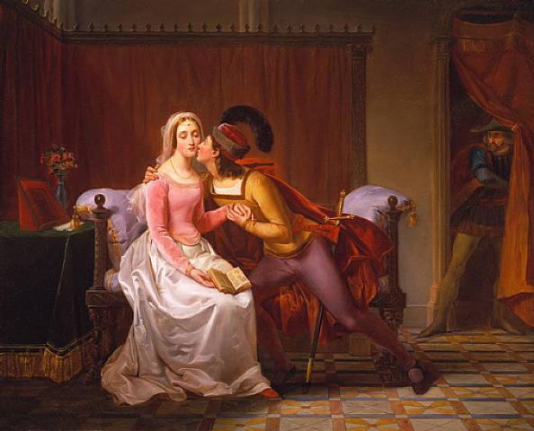

Fig. 88. Louis Rubio, Paolo y Francesca (1833).
Óleo sobre lienzo. 65.5 x 81.5 cm.
Colección privada.

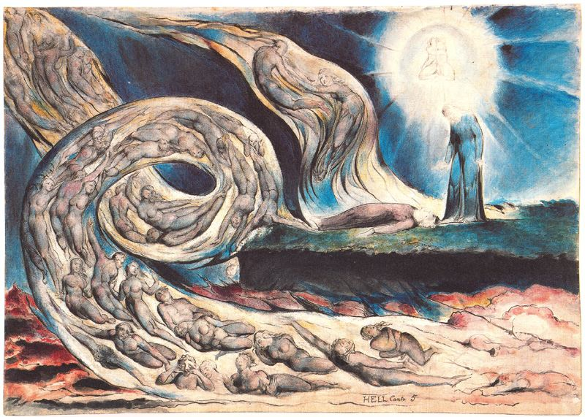

Fig. 89. William Blake, El círculo de los lujuriosos. Paolo y Francesca (1824).
Acuarela. 53 x 37 cm.
Art Gallery, Birmingham

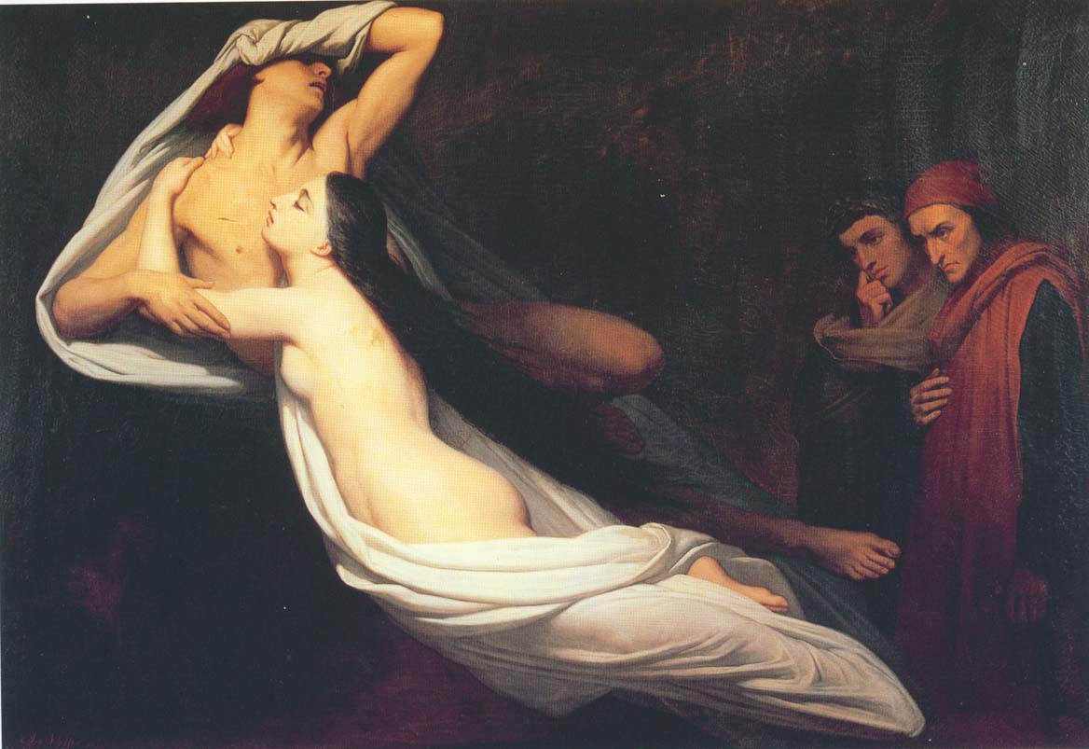

Fig. 90. Ary Scheffer, Las sombras de Paolo y Francesca aparecen ante Dante y Virgilio (1855).
Óleo sobre lienzo, 171 x 239 cm
Musée du Louvre, París.

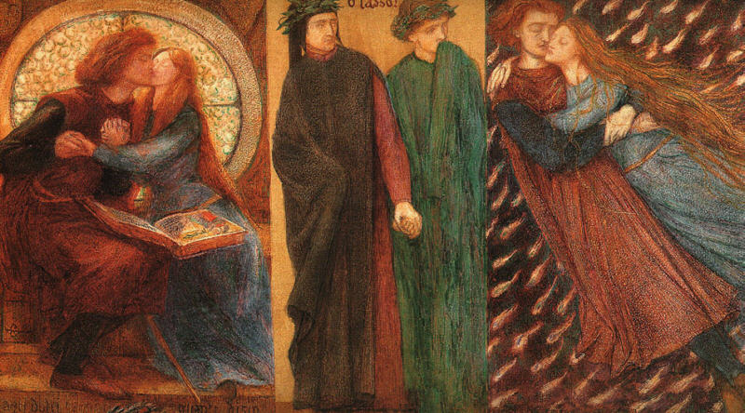

Fig. 91. Dante Gabriel Rossetti, Paolo y Francesca da Rimini (1855).
Acuarela. 25,4 x 44,9 cm.
Tate Gallery, Londres.

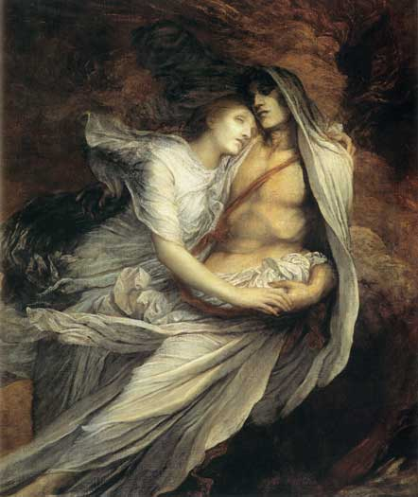

Fig. 92. George Frederic Watts, Paolo y Francesca (1884).
Óleo sobre lienzo. 152 x 130.
Watts Gallery, Compton.

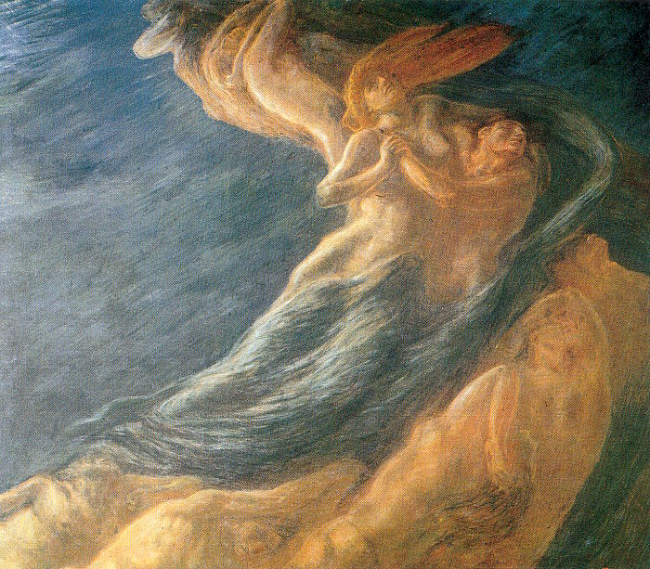

Fig. 93. Gaetano Previati, Paolo y Francesca (1901).
Óleo sobre lienzo. 230 x 260 cm.
Galleria Civica d’Arte Moderna. Ferrara.

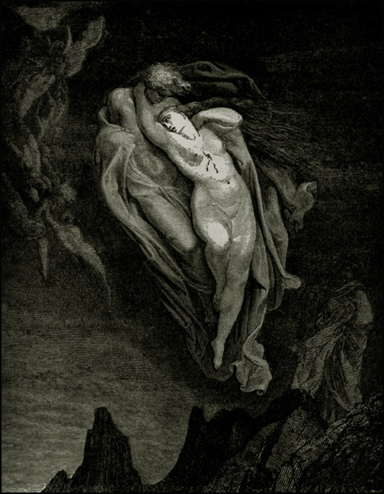

Fig. +++ Doré.

Fig. 94. Gustave Doré, Las almas de Paolo y Francesca (1861)
Ilustración para el Infierno de Dante.

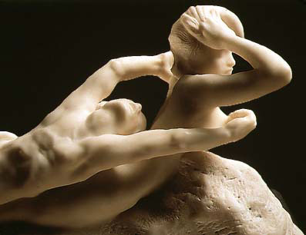

Fig. 95. Auguste Rodin, Fugit Amor (detalle) (1885-1887).
Mármol. 51 x 72 x 38,9 cm.
Musée Rodin, París.

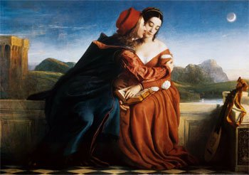

Fig. 96. William Dyce, Francesca da Rimini (1837).
Óleo sobre lienzo. 142 x 176 cm.
National Gallery of Scotland, Edimburgo.

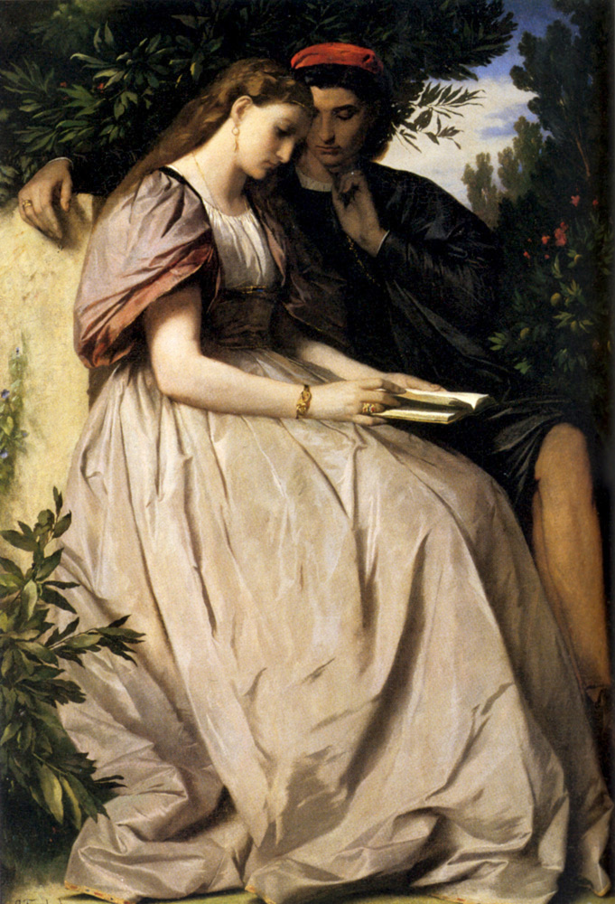

Fig. 97. Anselm Feuerbach, Paolo y Francesca (1864).
Óleo sobre lienzo. 99 x 137 cm.
Schack-Galerie, Munich.

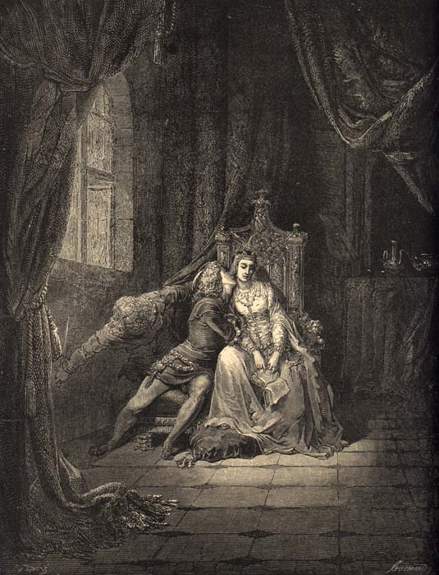
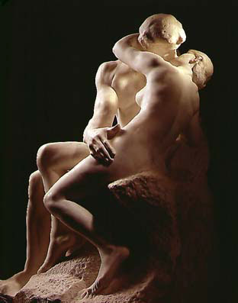

Fig. 99. Gustave Doré, Paolo y Francesca (1861)
Ilustración para el Infierno de Dante.
Fig. 98. Rodin, El beso (1888-1889).
Mármol. 183,5 x 110,5 x 118,3 cm.
Musée Rodin, París.

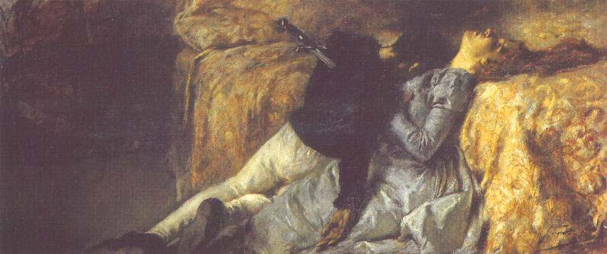

Fig. 100. Gaetano Previati, Paolo y Francesca (1887).
Óleo sobre lienzo. 98 x 227 cm.
Pinacoteca dell’ Accademia Carrara, Bergamo.

